南京大学远程网络复试指南（考生须知）
- 准备阶段
- 考生可选用智能手机或电脑设备（台式机、笔记本电脑（优先推荐）、平板电脑均可）进行“双机位”网络复试，应提前登录学校指定远程网络面试系统-腾讯会议，熟悉操作流程、测试语音和摄像效果。使用智能手机（需配置手机支架）。
- 考生须提前测试设备和网络，确保电量充足、保证面试过程中网络畅通，不受外界因素（如来电、信息提示音等）干扰，关闭任何有可能影响考试全过程的应用程序。建议尽量采用两种不同的网络信号，WIFI+4G、有线+WIFI、有线+4G。使用电脑设备，建议使用谷歌Chrome网络浏览器。
- 参加在线面试前应对本人所处环境进行整理，保持干净整洁明亮，不存放任何与复试有关的资料，关闭与复试无关的电子设备。除考生本人外，不能有其他人出现，过程中也不能进人，不能有其他说话声音。面试开始前应通过视频配合工作人员检查周围环境。
- 参加在线面试前，再次检查电子设备网络并确保畅通，关闭任何有可能影响复试全过程的应用程序。
- 为便于院系复试工作人员联系，在复试阶段应保持手机电话畅通，如报考时填报的手机号码已更换，应提前向报考院系报备。
- 复试过程中若发生考生方断网情况，复试小组工作人员将在第一时间电话联络考生，继续复试问答。请在电话铃响1分钟之内接听，如超时，作自动放弃本次复试处理。
- 考生须备本人二代居民身份证、准考证等相关证件。
- 复试阶段
8. 考生须提前至少30分钟上线进入等候室，复试候场时，应自觉遵守考试秩序，服从工作人员的安排和管理，主动配合进行报考资格在线审查、“人脸识别”身份验证核查、面试环境检查等事项。
9. 考生应选择安静的房间进行复试面试。视频背景简洁，画面清晰，不得使用虚拟背景，避免背对亮光。
10. 考生应保持坐姿，头部、肩部、双手、答题桌面应置于视频图像中，并清晰可见。不得遮挡面部及耳朵，不得佩戴耳饰，不得佩戴耳机，建议长发考生束起头发。
11.电脑自带摄像头对准考生，考生正面对摄像头保持坐姿端正，双手和头部完全呈现在考试专家可见画面中；另一自带摄像头的电子设备从考生侧后方成45°拍摄，保证考生考试电脑屏幕能清晰地被考试专家组看到。如下图所示：
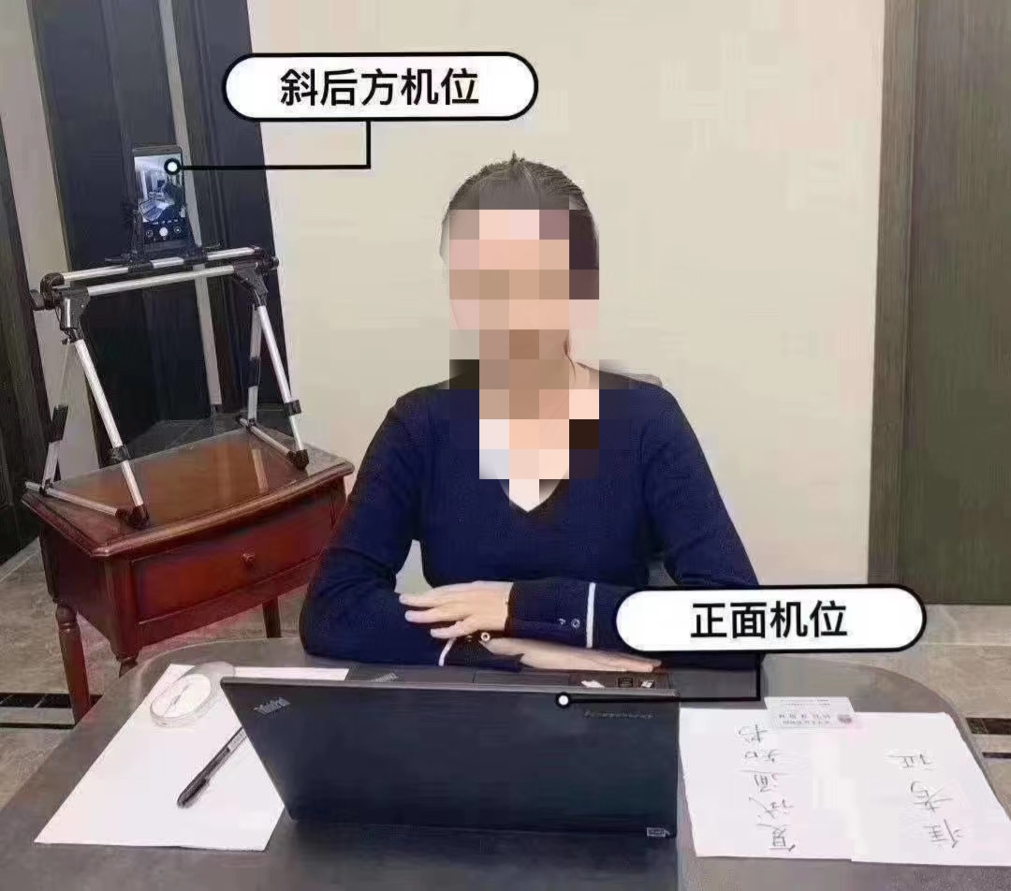

12. 面试全程考生应按照面试组专家和工作人员的要求操作，全程考生视线不能离开屏幕，保持软件平台外放声音。
13. 正式开始复试时，如听不到考官声音或者出现其他特殊情况，先不要擅自离开网络复试界面，可以先尝试通过界面的信息发送功能与老师沟通。
11. 面试过程中禁止自行录音录像，结束后禁止泄露、传播考试内容。
12. 学校和招生院系认为有必要时，可对考生再次复试。
- 结束阶段
13.网络复试结束后，按照考官要求退出复试界面，并在候场区等待工作人员的指令，经工作人员允许后方可离开网络复试。
- 其他
14. 教育部规定，对违反招生管理规定和考场纪律，影响招生公平、公正的考生，按《国家教育考试违规处理办法》进行处理。对在校生，由其所在学校按有关规定给予处分，直至开除学籍；对在职考生，通知考生所在单位，由所在单位视情节给予党纪或政纪处分。考生的违规、作弊事实记入《国家教育考试考生诚信档案》和考生人事档案。
15. 依据“两高”《关于办理组织考试作弊等刑事案件适用法律若干问题的解释》，在硕士生招生复试中组织作弊、替考等行为属于“情节严重”的刑事案件，将移交有关部门依法定罪量刑。
16.复试是国家研究生招生考试的一部分，复试内容属于国家机密级。复试过程中禁止录音、录像和录屏，禁止将相关信息泄露或公布；复试全程只允许考生一人在面试房间，禁止他人进出。若有违反，视同作弊。

